**Y2: Xây dựng Website.**

* **Chủ đề Website: Tin tưc bóng đá**
* **Giới thiệu: Đây là web chuyên về tin tức, thông tin Bóng Đá tổng hợp, các giải đấu trong nước. Và quốc tế**
* **Chi tiết Website**
  + **Trang chủ:**

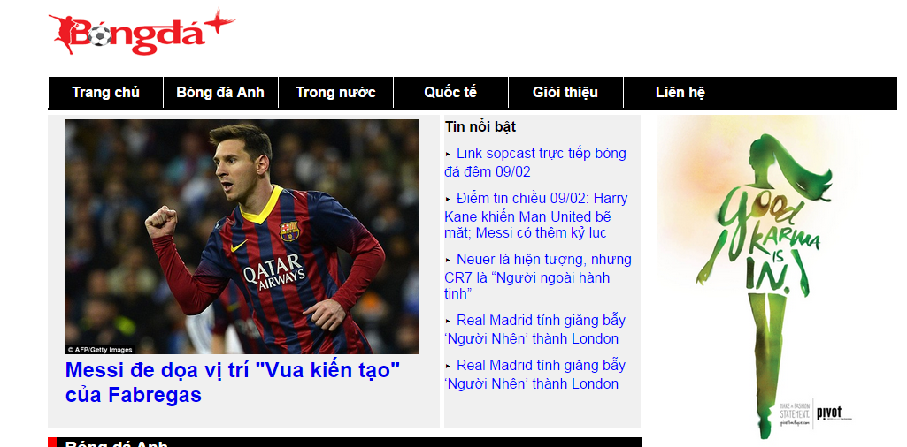

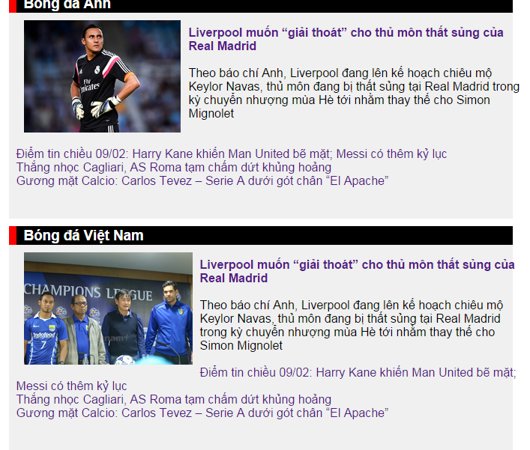

* + **Trang liên hệ:**

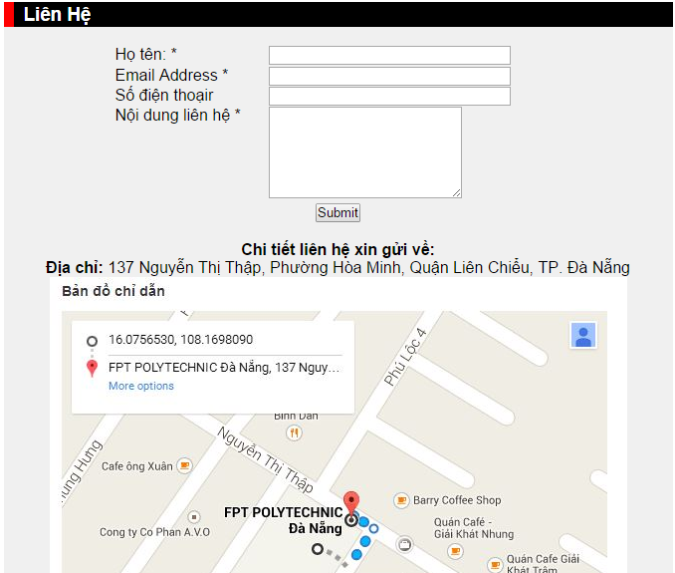

* + **Trang giới thiệu:**



* + **Trang danh sách tin:**

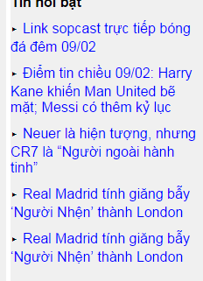

* + **Trang tin chi tiết:**

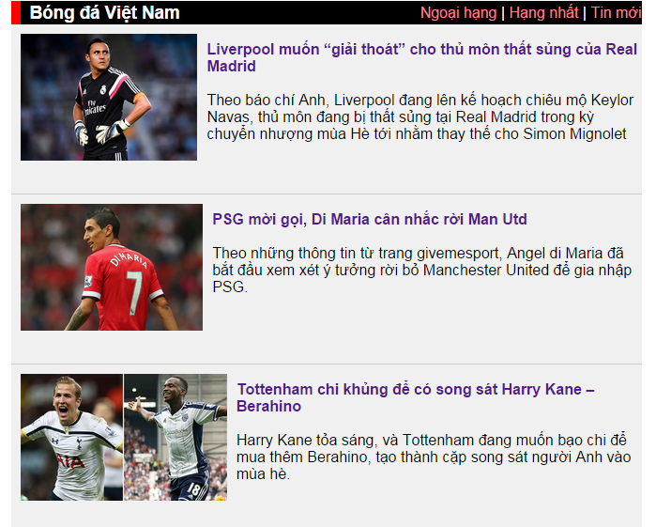

**Y3: Đăng mã nguồn lên** [**https://github.com/**](https://github.com/)**.**

Bước 1: Cấn cài đặt Git trước, sau đó tạo dự án trên Visual Studio -> vào **File -> Add to Source**

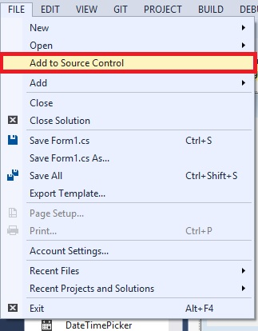

* Bảng xuất hiện -> Chọn **Git**

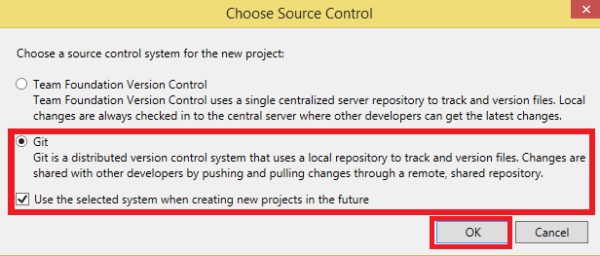

* Trên github.com click chọn **New repository**

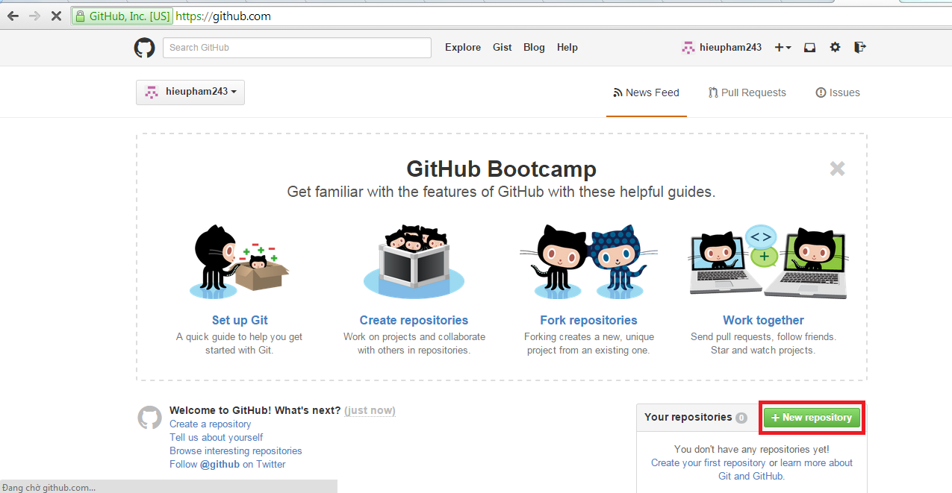

* Đặt tên thư mục
* Nhấn **Create repository**

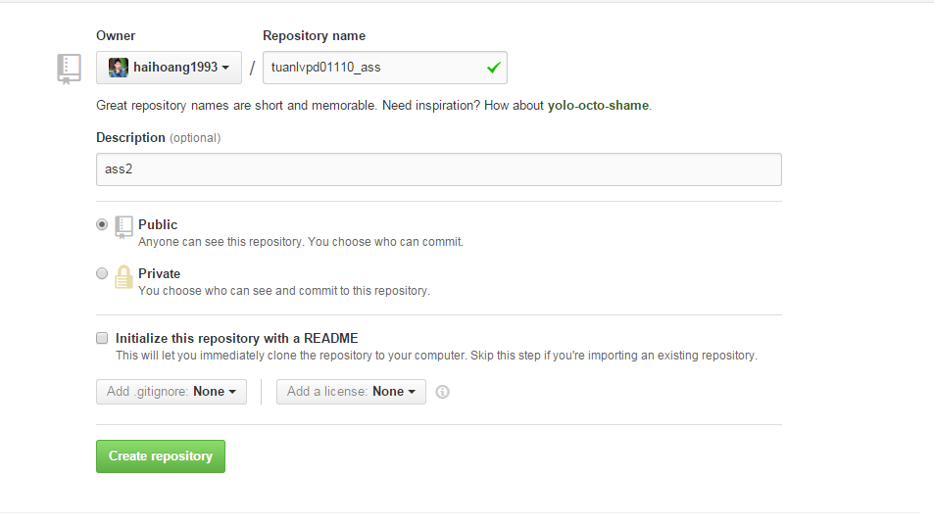

* Click vào **“Unsynced commits”** sau đó ấn **“Publish”**

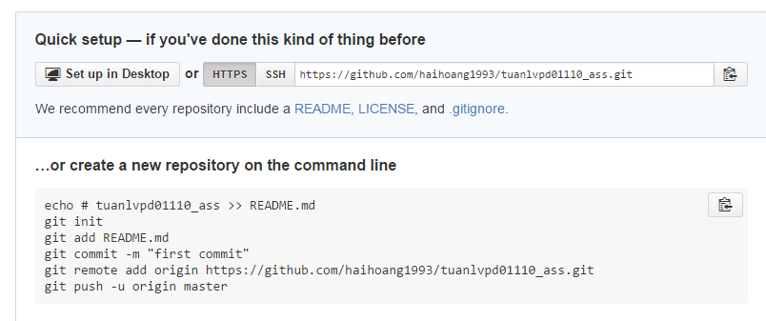

<https://github.com/haihoang1993/tuanlvpd01110_ass>

